Mô tả thuật toán để tính được điểm trung bình của một học sinh.

Bắt đầu, chúng ta cho phép nhập điểm của các môn học Vật lý, Hoá học và Sinh học. Sau đó sẽ tính điểm trung bình và hiển thị kết quả.

Công thức tính điểm trung bình:

Điểm trung bình = (điểm vật lý + điểm hoá học + điểm sinh học)/3

Pseudo-code

BEGIN

Input"điểm vật lý"

Input"điểm hóa học"

Input"điểm sinh học"

Tổng điểm=điểm vật lý+điểm hóa học+điểm sinh học Điểm trung bình=tổng điểm/3 Display điểm trung bình

END.

Flowchart

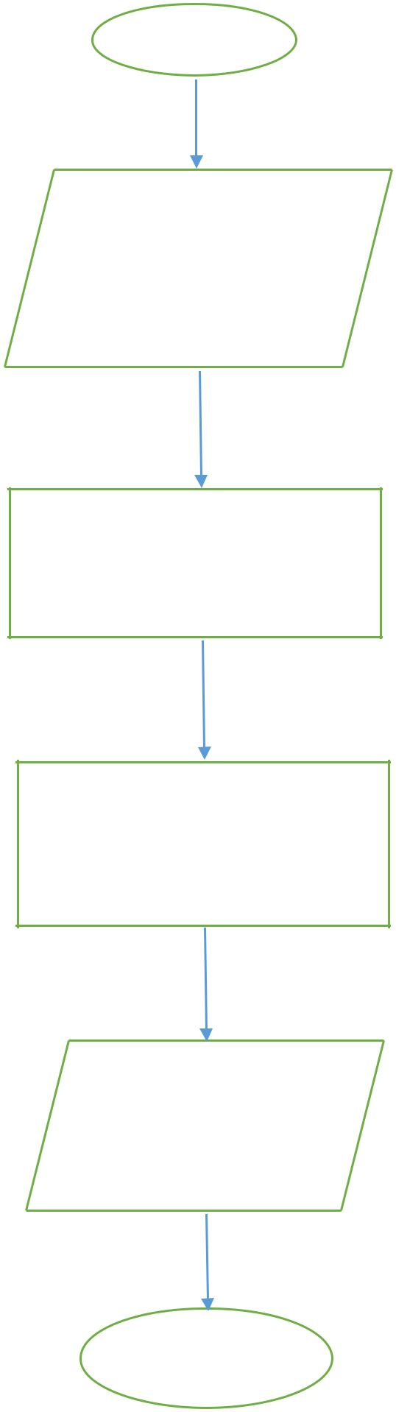

START

INPUT điểm vật lý

INPUt điểm hóa học

INPUT điểm sinh học

Tổng điểm=điểm vật lý+điểm hóa

học+điểm sinh học

Điểm trung bình=tổng điểm/3

DISPLAY điểm trung

bình

STOP